- 付出不亚于任何人的努力
人就要多学习，让自己强大，学会的更多，自然就有更好的判断。
- 要谦虚，不要骄傲
赚钱，抓到涨停板的时候，不要骄傲。想想这是怎么做到的，总结经验方法，继续前行！
3、要每天反省
感谢相遇，感谢所有帮助我们成长精进的人，感谢自己的选择，感谢失败，感谢成功！每一次经历都不会白走，都会在将来得以兑现，所以做人做事要无愧于心
4、活着，就要感谢
不管涨跌，昂首挺胸往前走，每天记得反省自己今天有没有因为自己的主观意向，做反了什么东西。
5、积善行、思利他
不要传递负能量。不要试图用自己的不坚定，影响别人的坚定，也许你一句话，别人听在心里，错过了一个涨停板，或者卖了就开始上涨了。那你就是罪人，做人，要善良，积善行。为他人思考，对自己负责
6、不要有感性的烦恼
当市场不好的时候，好好分析，是市场原因还是个股原因，多注意自己的仓位，普跌情况的时候，不要只看个股，多看看整体盘面的分化情况，不在低位止损，不在底部割肉。

必涨原则
1、先看个股MA5日均线，在日线级别上，5日线拐头向上
2、点石成金，多方拉升个股拐头向上。
3、KDJ的J值 紫色线，从0.00-20.00拐头向上， 且没到顶：100.00。
4、MA均线，5 10 20日线，组成价托三角形形态。
5、开盘3分钟N字形，翻翻分时开盘从底出发向上
【翻翻分时】
导入：
把收到的 【翻翻分时】指标放在桌面上
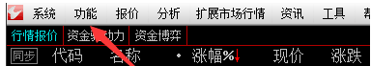
点击通达信，左上角--功能--公式系统--公式管理器，点击导入公式，选择范围点击桌面，点击指标名称，打开
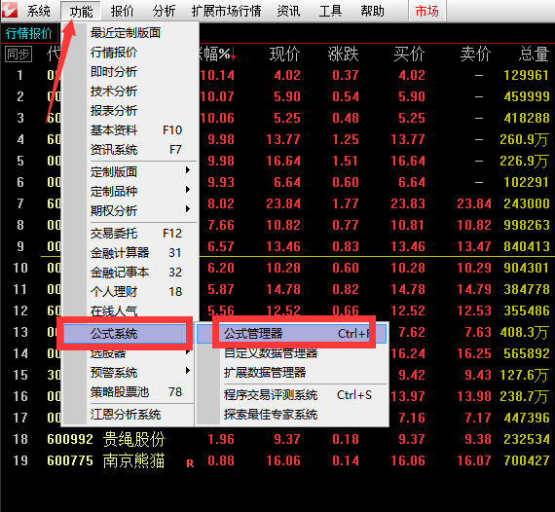
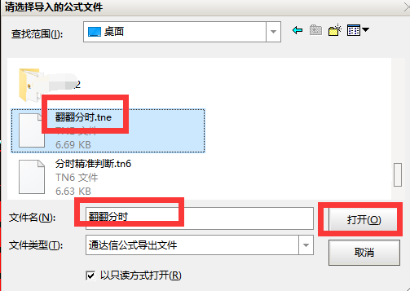

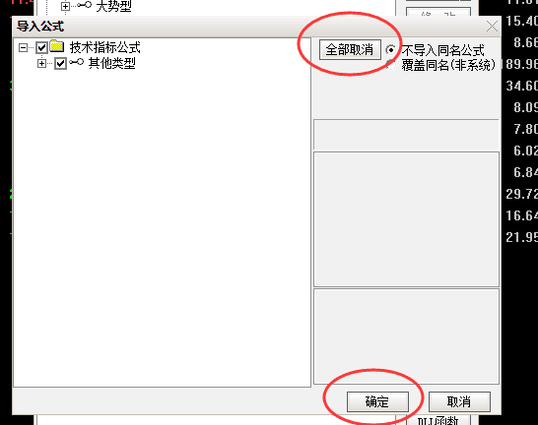
找到一只个股的分时，点击左下角的 【指标】
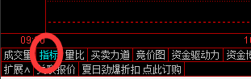
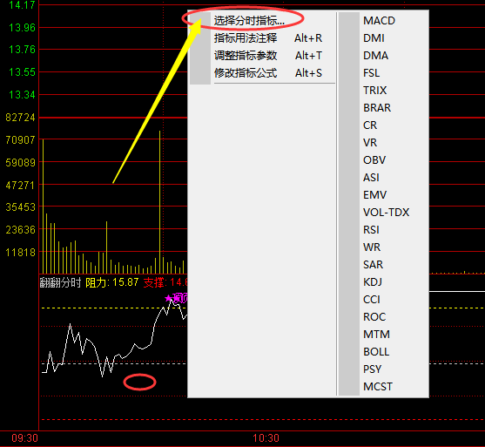

在下方区域鼠标右击选择分时指标，在里面找到【翻翻分时】，点确定就出来了
这个方法用到的是分时的一个标准，分时我一直以来经常给大家去讲，是我最喜欢的一个判断依据，
盘中想判断涨跌，想做高抛低吸，想判断买点卖点，都可以。
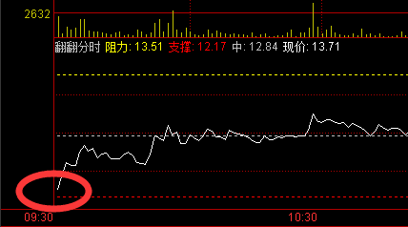
首先，翻翻分时结合开盘的点位，分为，底 和顶，下为底，上为顶
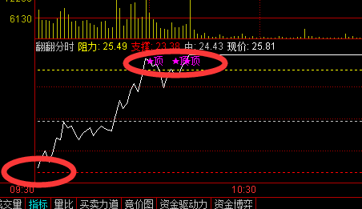
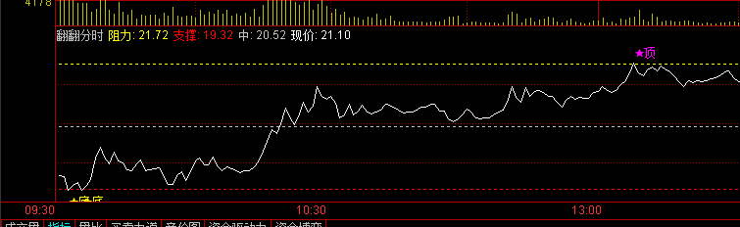
开盘的时候，如果这一条白色线，是从这个页面的 底部出来，那么当天开盘的点位就是最低点，盘中会有高点，我们就能知道，漂亮，这个票今天能涨，既然今天能涨，那么开盘点位，就是低吸点位
出现从底部出发的时候，也就意味着当天个股收阳
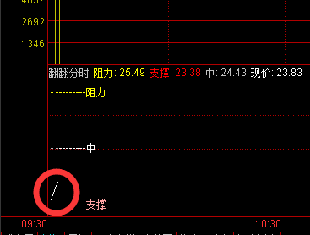
当天9点30，白色线，从底部开始出发，一股向上走的驾驶，当天可以收阳，当天盘中能涨
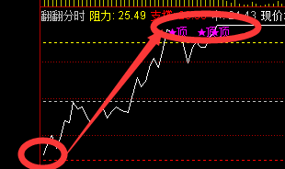
盘中白色线一路向上，股价一路同步上涨，直到达到顶部，该个股直接涨停
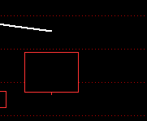 日K线 必然收阳
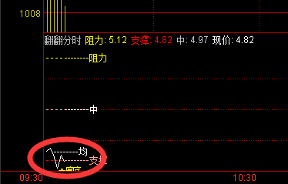

开盘从翻翻分时标志的底部出发，且出现★底的字样
- 在开盘的时候，我就可以预测，该只个股，今天会收阳。红色日K，盘中低点大概率就是 开盘价了，开盘的价格，就是当天的基本最低价
- 如果该个股是被套的，我们要去做高抛低吸，那么开盘价大胆低吸一点仓位，等到★顶标志的时候，再卖出一些仓位，低吸和高抛的股数一致，这样换出来的仓位，成本价就降低了。达到我们高抛，低吸的目的
- 很多朋友不敢高抛低吸，因为怕做反。只要大家知道那个位置是底，那个位置是顶，知道高抛低吸的仓位股数一致，不用增加仓位去降低成本，这样，大家就算股票被套，也不用担心做反了
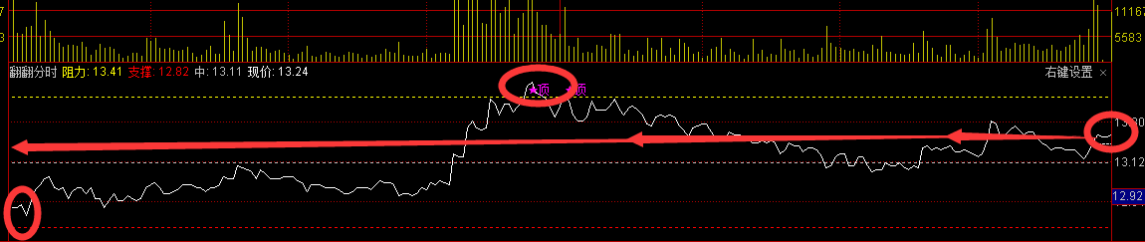
比如这个分时图，开盘是从底部出发的，我们可以在开盘的时候低吸，因为当天会收阳，的确，收盘价格高于开盘价格，且盘中有高点，可以用来高抛，我们的判断，在开盘的时候就可以知道了
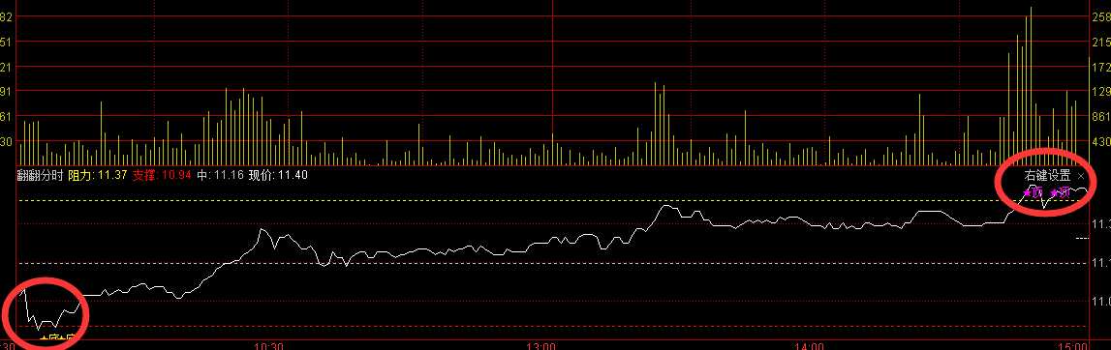
比如该股，开盘低吸尾盘高抛，
或者已经确认该股日线能涨，开盘的时候低吸，价位更低一些
1、该个股当天收阳概率大
2、该个股盘中还能有比开盘价更高的点，能涨
3、开盘可以低吸，盘中高点可以高抛

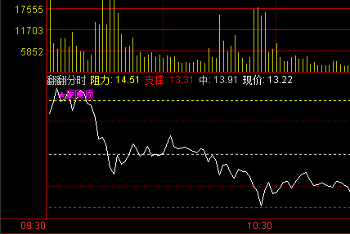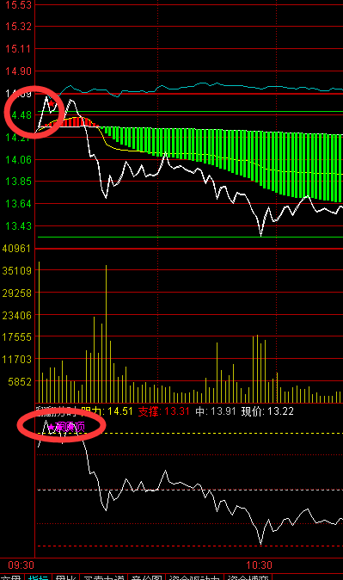
开盘翻翻分时的白色线，从顶出发，且出现★顶的标志，当天个股的开盘价，就是高点 。盘中会跌，且当天会收阴

根据翻翻分时可以判断，开盘价格就是当天的高点，当天整体高开低走，日线收绿色K，收阴，盘中有最低点，最低点，走到底部标志出现的时候就是

第一次出现★底的标志。股价也是当天的最低点
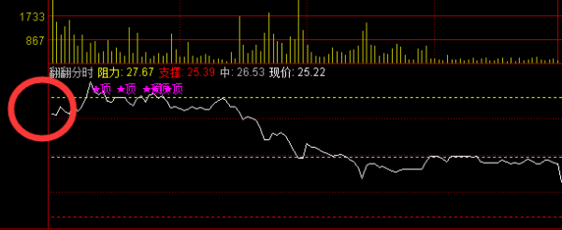
当天开盘从上面出发，当天判断，必跌，收阴，盘中有低点，开盘可以做高抛，等盘中出现底标志的时候再低吸，仓位股数一致，降低成本没问题

不管是选股，判断买点，卖点，还是要做高抛低吸判断高低点来降低成本，大家都可以用到
总结：翻翻分时白色线，开盘从顶出发，或者出现★顶的标志，可以得知信息：
1、该个股当天收阴概率大
2、该个股盘中还能有比开盘价更低的点，会跌
3、如果是被套股票想要降低成本，开盘可以高抛，盘中低点，等待低吸

